**КИЇВСЬКИЙ НАЦІОНАЛЬНИЙ УНІВЕРСИТЕТ**

**ІМЕНІ ТАРАСА ШЕВЧЕНКА**

**ФАКУЛЬТЕТ ІНФОРМАЦІЙНИХ ТЕХНОЛОГІЙ**

**Кафедра інтелектуальних технологій**

Лабораторна робота №1

з дисципліни «Проектування та розробка веб-застосувань»

Тема: «Основи мови HTML»

Виконав студент

групи КН-21

Яцків Максим Дмитрович

Перевірив:

Хроленко Я.О.

**Мета роботи:**

Вивчення правил формування HTML-документа, створення списків, посилань, таблиць та форм.

**Завдання**

Розробити декілька пов‘язаних між собою веб сторінок відповідно до

варіанту роботи.

Всі сторінки повинні мати єдине оформлення і вміщувати шапку, що містить ПІБ студента, номер групи і номер варіанту.

1. Головна сторінка повинна вміщувати наступну інформацію:

* Використовуючи теги заголовка H1 і H2 вивести у верхній частині документа відповідно назва дисципліни і номер лабораторної роботи.
* За допомогою тегів списків DL, UL і OL вивести список, який включає посилання на сторінки з іншими завданнями.

2. Друга сторінка з таблицею повинна вміщувати наступну інформацію:

* шапку, що містить ПІБ студента, номер групи і номер варіанту та посилання для повернення на головну сторінку;
* опис завдань відповідно до варіанту;
* розроблену таблицю відповідно до варіанту.

3. Третя сторінка з формою повинна вміщувати наступну інформацію

* шапку, що містить ПІБ студента, номер групи і номер варіанту та посилання для повернення на головну сторінку;
* опис завдань відповідно до варіанту;
* розроблену форму взаємодії з користувачем, дані у формі повинні бути згруповані за певними категоріями. На формі обов‘язково повинна бути кнопка відправлення даних.

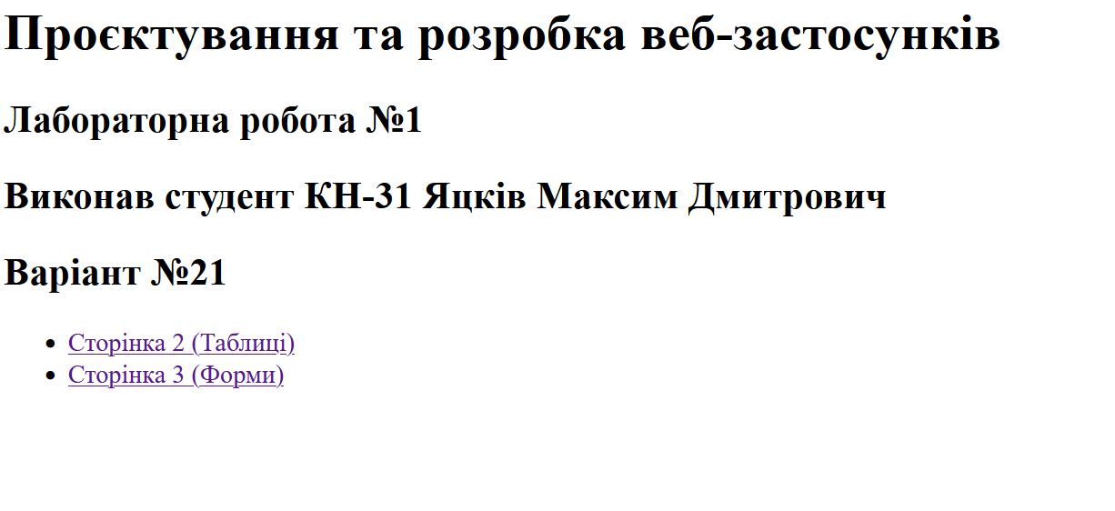

Рис. 1. Зовнішній вигляд головної сторінки

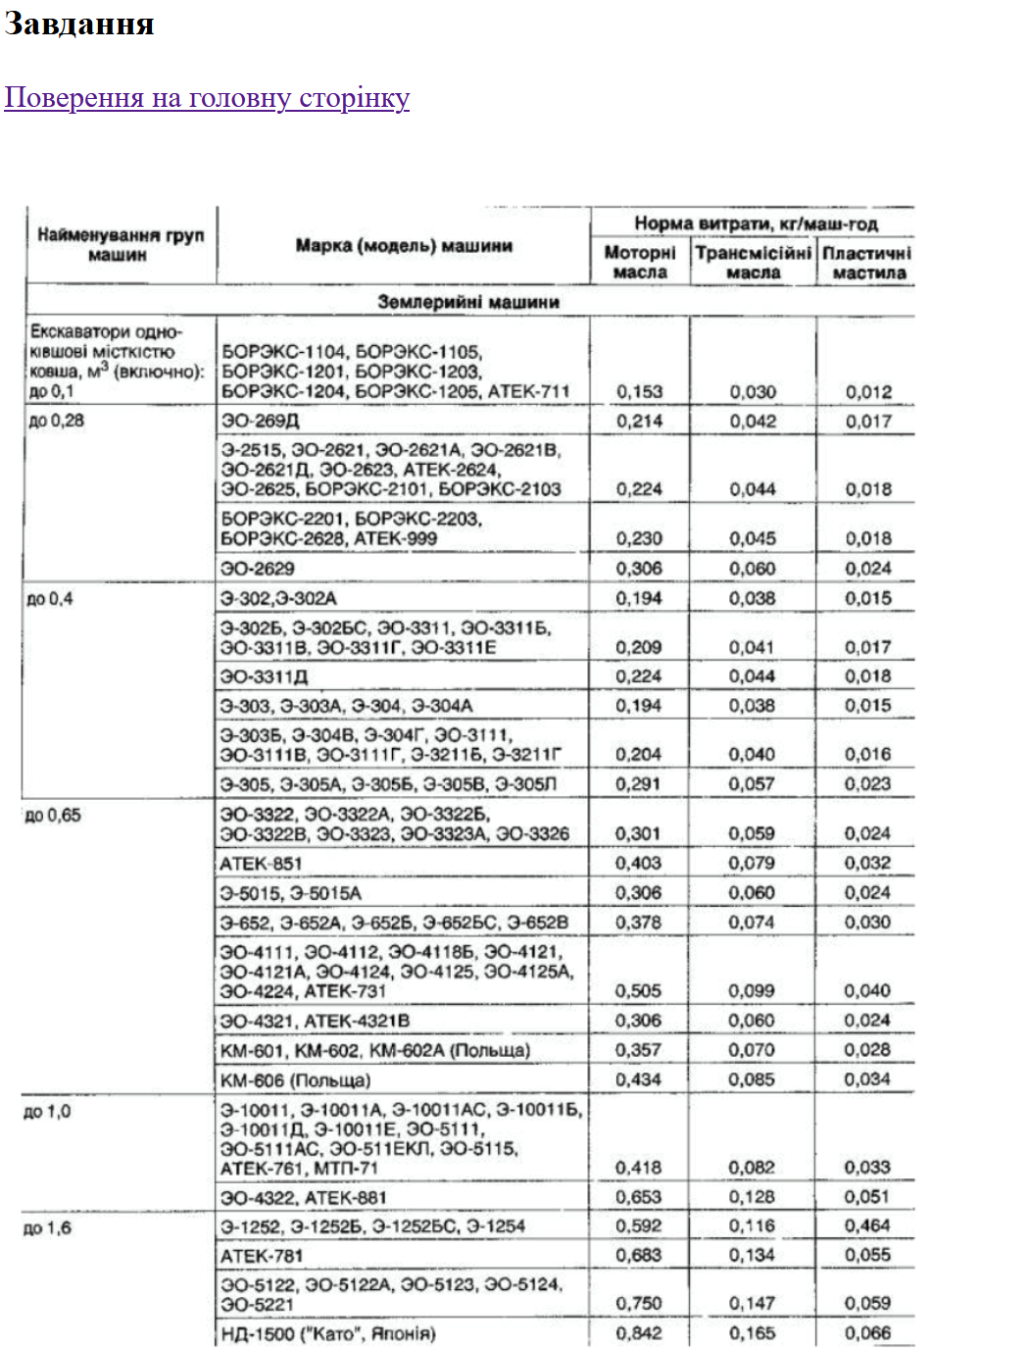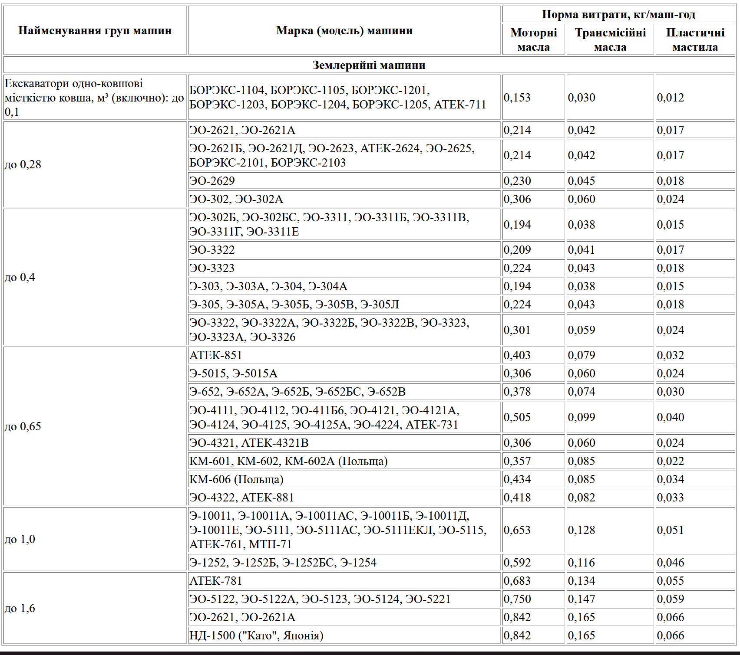

Рис. 2. Зовнішній вигляд html сторінки з таблицею

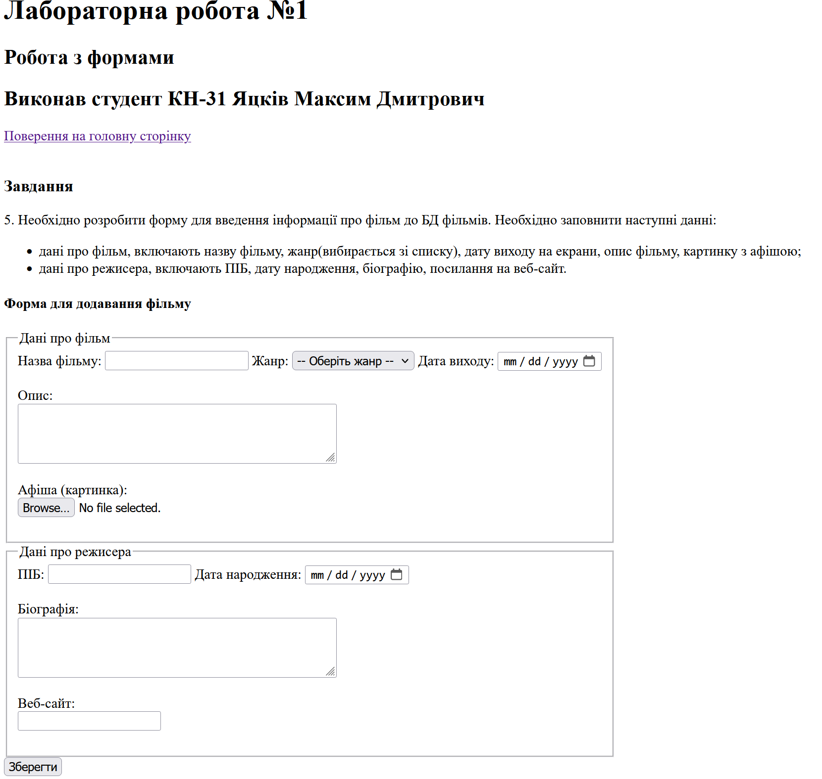

Рис. 5. Зовнішній вигляд html сторінки з формою

**Висновок:**